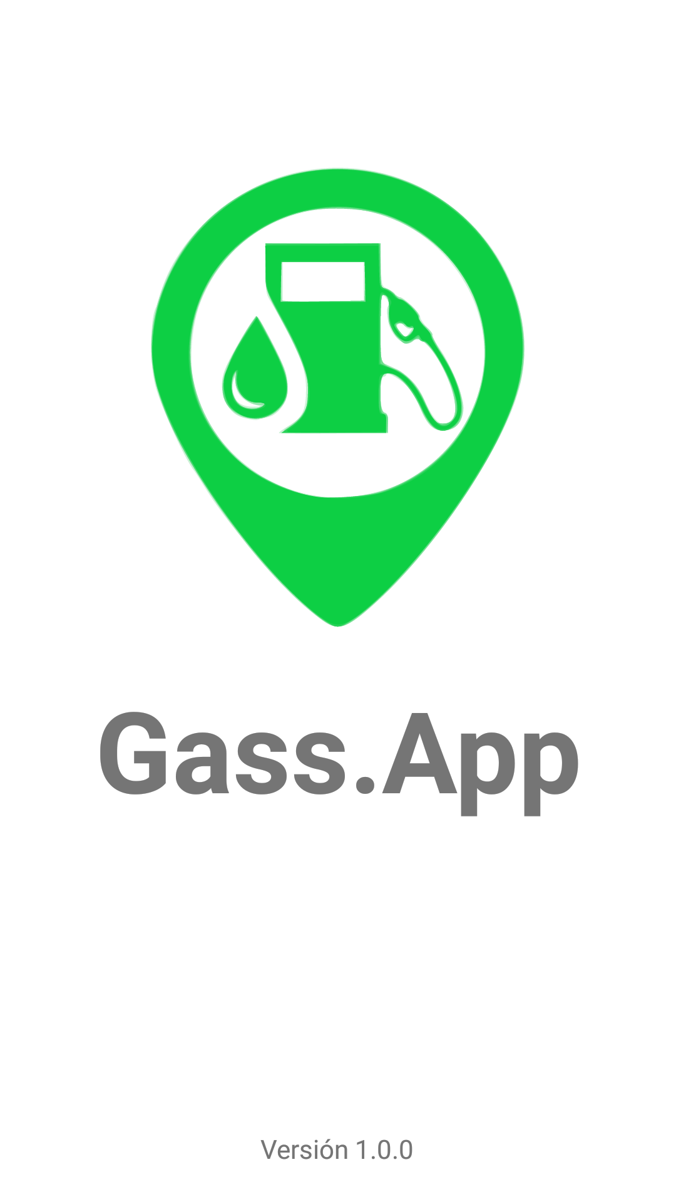

|  |
| --- |
|  |

**Especificación de requisitos de software**

**Proyecto: sistemas de información móvil para las estaciones de servicio de Bello**

**GASS.APP**

|  |  |  |
| --- | --- | --- |
|  |  |  |

**Ficha del documento**

|  |  |  |  |
| --- | --- | --- | --- |
| **Fecha** | **Revisión** | **Autor** | **Verificado dep. Calidad.** |
| **26/03/2019** |  | **Natalia Marín Castaño.**  **Juan Pablo Gómez Duque.**  **Jesus David Muñoz Gallego.** |  |

**Documento validado por las partes en fecha:**

|  |  |
| --- | --- |
| **Por el cliente** | **Por la empresa suministradora** |
| **ESTACIONES DE SERVICIO**  **(BOMBAS DE GASOLINA)** | **CENTRO TEXTIL DE GESTION INDUSTRIAL SENA**  **(CTGI)** |

**Contenido**

* **Introducción**

Este documento representa la especificación de requisitos de software (SRS) para el sistema de información de cada una de las gasolineras de Bello. Esta especificación se ha estructurado basándose en las directrices dadas por el estándar IEEE.

* **Propósito**

El documento representa una aplicación móvil que da a conocer la ubicación de las bombas de gasolina en el espacio geográfico donde estén ubicadas, haciendo de esto que las bombas de gasolina puedan brindar sus servicios de una manera más rápida y eficiente.

1. **Impactos:**

* Tecnológico: Pago desde la aplicación, seguridad, actualización, aprovechamiento y modernización.
* Ambiental: Incitar al usuario al consumo de combustibles naturales.
* Político: Complejidad en usos del sistema.
* **Personal involucrado.**

|  |  |
| --- | --- |
| **Nombre:** | **Natalia Marín Castaño** |
| **Rol:** | **Analista, diseñador y programador** |
| **Categoría profesional:** | **Tecnologo en desarrollo de software** |
| **Responsabilidades:** | **Análisis, desarrollo y programación** |
| **Información de contacto:** | [**riselnmc@gmail.com**](mailto:riselnmc@gmail.com) |

|  |  |
| --- | --- |
| **Nombre:** | **Juan Pablo Gomez Duque** |
| **Rol:** | **Analista, diseñador y programador** |
| **Categoría profesional:** | **Tecnologo en desarrollo de software** |
| **Responsabilidades:** | **Análisis, desarrollo y programación** |
| **Información de contacto:** | [**Jpablo.jpgd77@gmail.com**](mailto:Jpablo.jpgd77@gmail.com) |

|  |  |
| --- | --- |
| **Nombre:** | **Jesús David Muñoz Gallego** |
| **Rol:** | **Analista, diseñador y programador** |
| **Categoría profesional:** | **Tecnologo en desarrollo de software** |
| **Responsabilidades:** | **Análisis, desarrollo y programación** |
| **Información de contacto:** | [**Davidgallego092@gmail.com**](mailto:Davidgallego092@gmail.com) |

* **Definiciones, acrónimos y abreviaturas.**

|  |  |
| --- | --- |
| ***Nombre*** | ***Descripción*** |
|  |  |
| **Usuario** | **Persona que usará el sistema para gestionar procesos** |
| **ERS** | **Especificación de Requisitos Software** |
| **RF** | **Requerimiento Funcional** |
| **RNF** | **Requerimiento No Funcional** |

* **Referencias.**

|  |  |  |  |
| --- | --- | --- | --- |
| ***Referencias*** | ***Título*** | ***Ruta*** | ***Fecha*** |
| ***IEEE*** | ***Especificación de requerimientos recomendados para un software*** | ***CTGI/IEEE830*** | ***2019*** |

* **Resumen.**
* Este documento consta de tres secciones:

En la primera sección se realiza una introducción al mismo y se proporciona una visión general de la especificación de recursos del sistema.

* En la segunda sección del documento se realiza una descripción general del sistema, con el fin de conocer las principales funciones que éste debe realizar, los datos asociados y los factores, restricciones, supuestos y dependencias que afectan al desarrollo, sin entrar en excesivos detalles.
* Por último, la tercera sección del documento es aquella en la que se definen detalladamente los requisitos que debe satisfacer el sistema.
* **Funcionalidad del producto.**
* Conocimiento de cada uno de los servicios adicionales que brinda (revisar el nivel de aire de las llantas, limpieza del parabrisas o limpieza completa del coche, venta de productos complementarios (aceites, aditivos, etc…).
* Conocimiento de modo de pago que éstas aceptan.
* Dar a conocer sobre los precios que maneja.
  + **Restricciones:**
* Sin internet no podrá realizar pagos electrónicos.
* El dispositivo móvil debe poseer una memoria RAM 2.0 GB en adelante.
* El sistema operativo para el buen funcionamiento de la aplicación debe ser 4.1 (JELLY BEAN) y posteriores.
  + **Suposiciones y dependencias:**
* Los equipos en los que se vaya a ejecutar el sistema deben cumplir los requisitos antes indicados para garantizar una ejecución correcta de la misma.
* Los requisitos que se plantean en este documento se asumen que son estables.
* **Evolución previsible del sistema:**
* *La expansión de espacio geográfico para la ubicación de estaciones de servicios que se encuentran ubicadas en los alrededores fuera de bello.*

**REQUERIMIENTO FUNCIONAL DEL USUARIO:**

|  |  |
| --- | --- |
| **Nombre** | **Descripción** |
| **RFU1: Registro de la estación de servicio** | **Registrar los servicios que se va a mostrar al momento de seleccionar un marcador.** |
| **RFU2: Gestionar modos de pago** | **Pago desde la aplicación.** |
| **RFU 3: El registro de tarjetas de credito o debito** | **El usuario solo podrá tener tres tarjetas registradas.** |
| **RFU 4: Eliminación de tarjetas** | **El usuario tendra la opcion de eliminar las tarjetas que ya no cree necesarias.** |

**REQUERIMIENTO NO FUNCIONAL DEL USUARIO:**

|  |  |
| --- | --- |
| **Nombre** | **Descripción** |
| **RNFU1: Tiempo de respuesta** | **La aplicación contará con un tiempo de respuesta entre cada acción.** |
| **RNFU2: Sin internet solo mostrará el mapa.** | **Solo se podrá visualizar los marcadores sin acceso a internet.** |
| **RNFU3: Con internet obtendrá mapa con geolocalización** | **El usuario podrá navegar en tiempo real con acceso a internet.** |
| **RNFU4: Con acceso a internet en el dispositivo móvil** | **El usuario podrá visualizar la información de cada una de las estaciones.** |

**REQUERIMIENTO FUNCIONAL DEL SISTEMA:**

|  |  |
| --- | --- |
| **Nombre** | **Descripción** |
| **RFS1: Registrar los usuarios** | **El sistema permitirá la creación de una cuenta para interactuar con la aplicación.** |
| **RFS2: Activar el GPS** | **El sistema accede al GPS del móvil para activar la geolocalización.** |
| **RFS3: Permitir seleccionar** | **El sistema permitirá la selección de cada uno de los marcadores** |
| **RFS4: Recibo** | **El sistema creará un recibo de los servicios que se adquirieron.** |

**REQUERIMIENTO NO FUNCIONAL DEL SISTEMA:**

|  |  |
| --- | --- |
| **Nombre** | **Descripción** |
| **RNFS1: Sistema operativo** | **El sistema operativo para el buen funcionamiento de la aplicación debe ser 4.1 (JELLY BEAN) y posteriores** |
| **RNFS2: Móvil con GPS** | **El dispositivo donde se instale deberá contar con GPS para uso en tiempo real** |
| **RNFS3: Memoria RAM** | **El dispositivo móvil debe poseer una memoria RAM 2.0 GB en adelante** |
| **RNFS5: Escalabilidad** | **El sistema podrá soportar la visita de muchos usuarios sin llegar al colapso** |
| **RNFS6: Rating** | **El sistema permitirá la calificación de las estaciones.** |
| **RNFS7:Estructura** | **El sistema brindará al usuario una aplicación atractiva en su diseño.** |
| **RNFS8: Fácil manejo** | **El sistema contará con una plataforma sencilla y divertida para brindarles a los usuarios un fácil manejo en todo lo que deseen realizar.** |

**Diagramas UML**

* **Casos de uso**

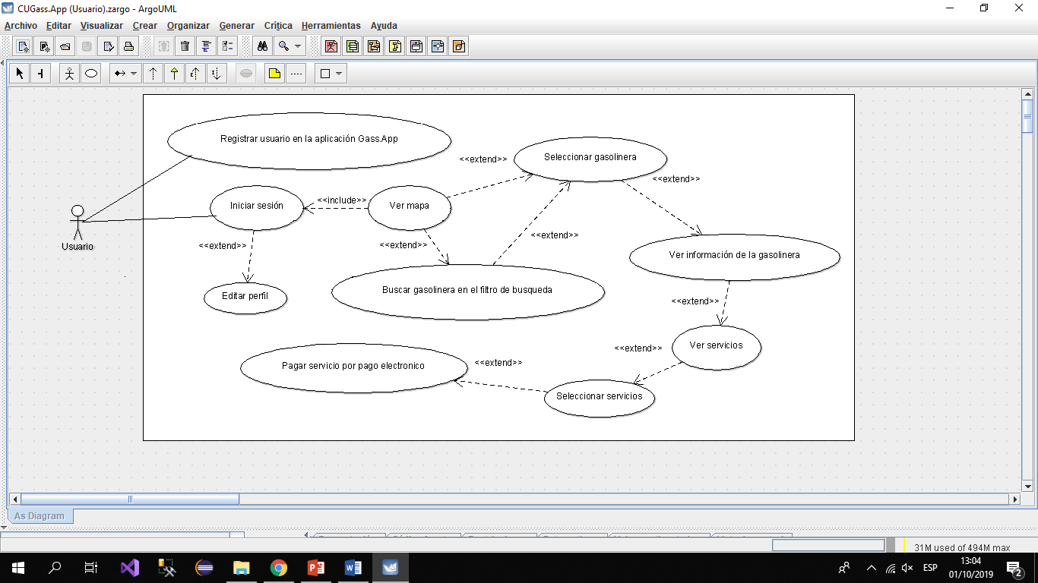

* **Diagrama de clases**

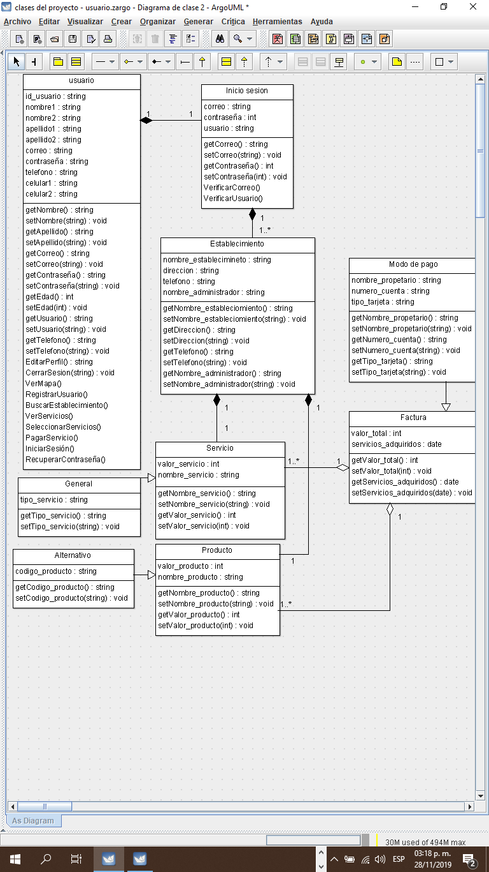

**Prototipo:**

 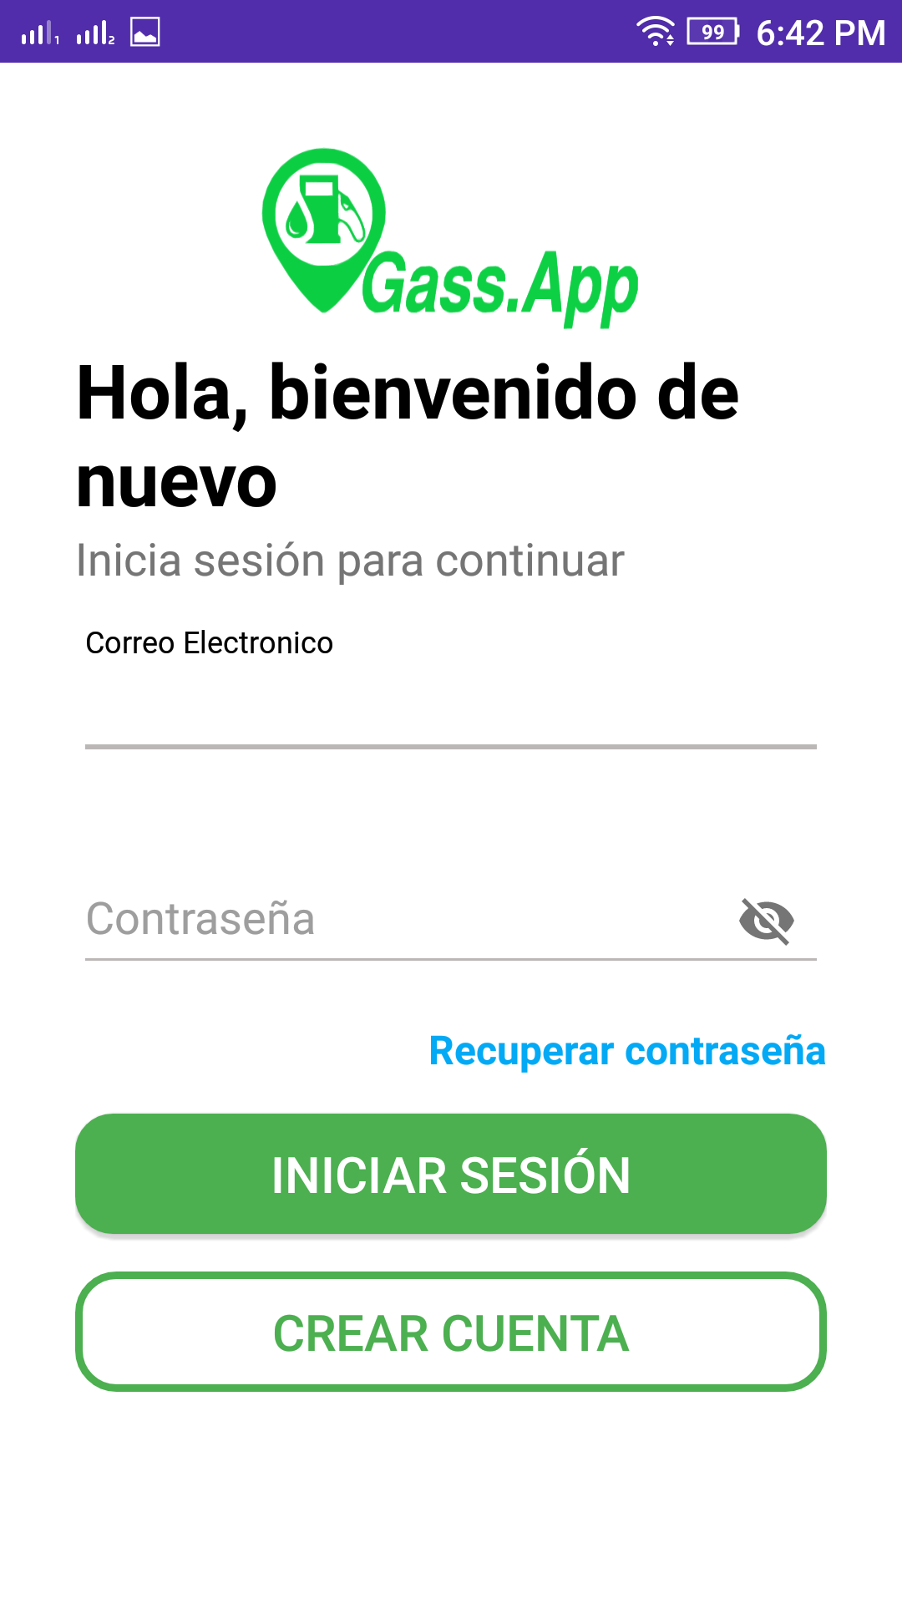

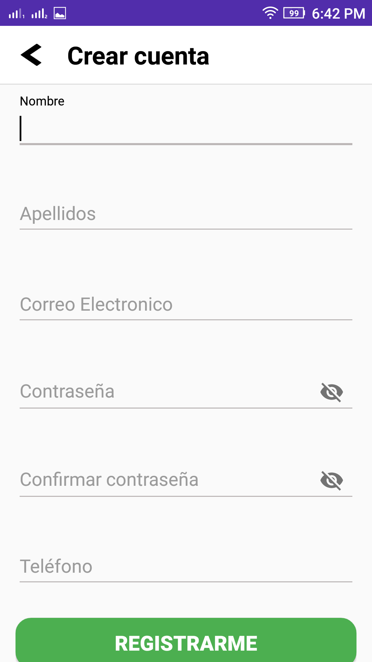 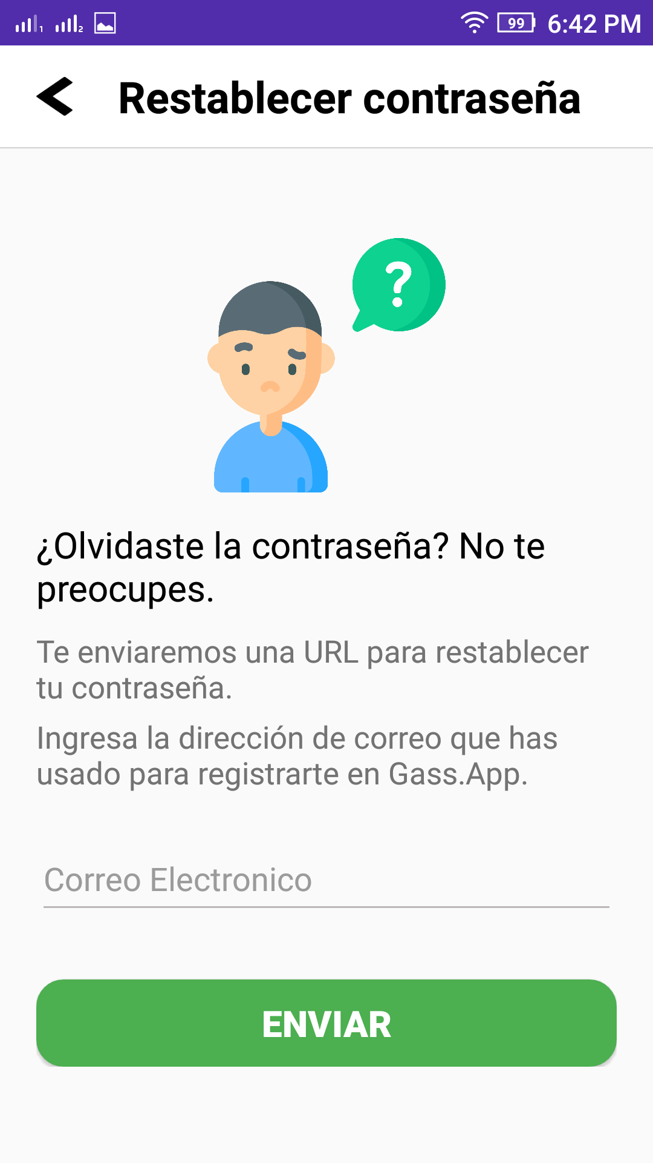

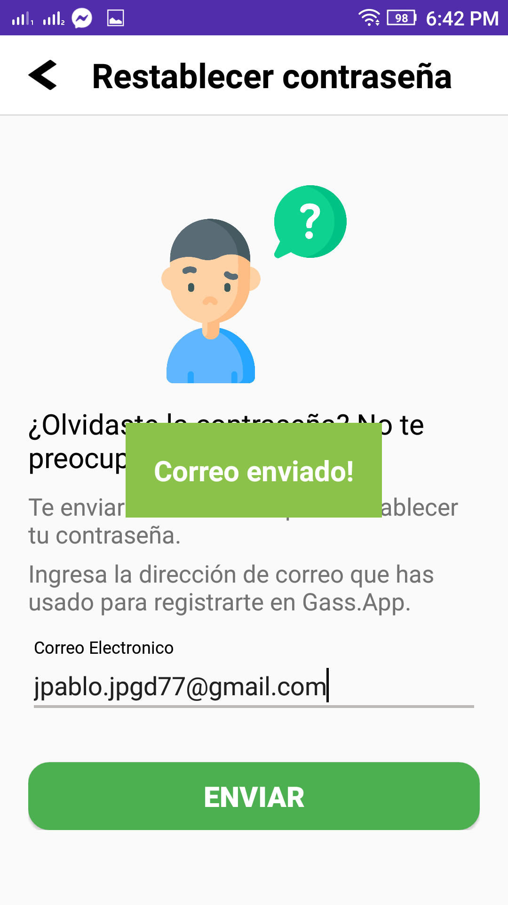 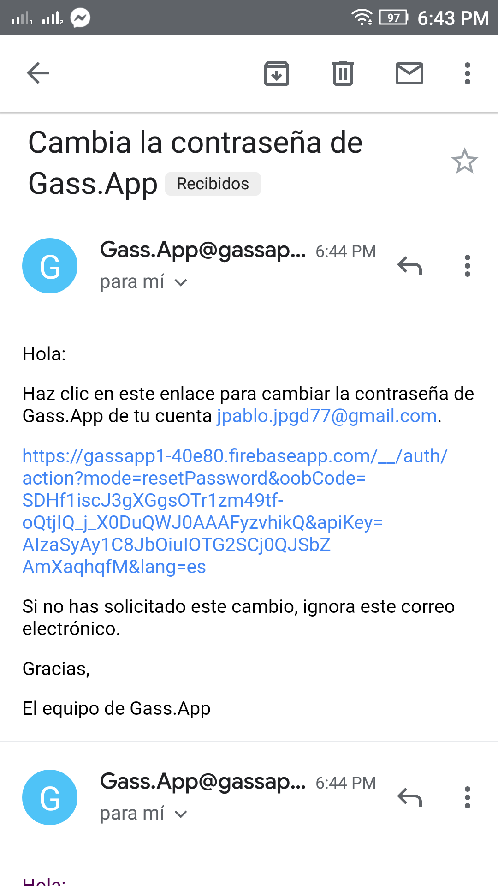

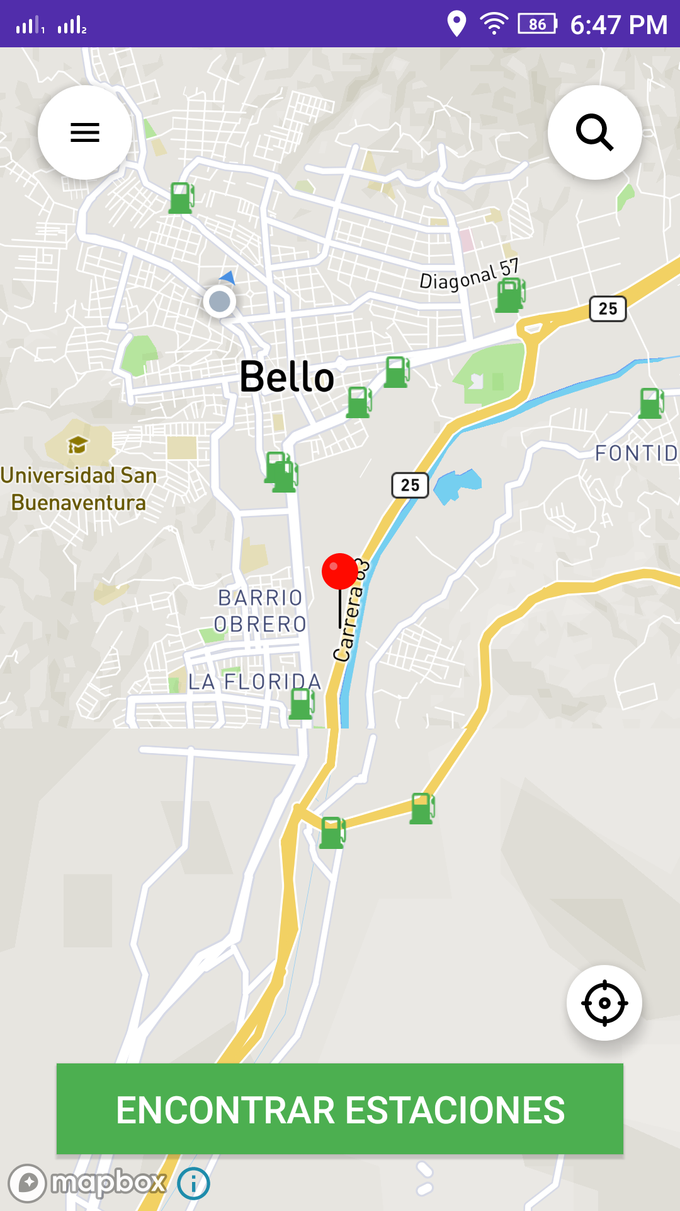 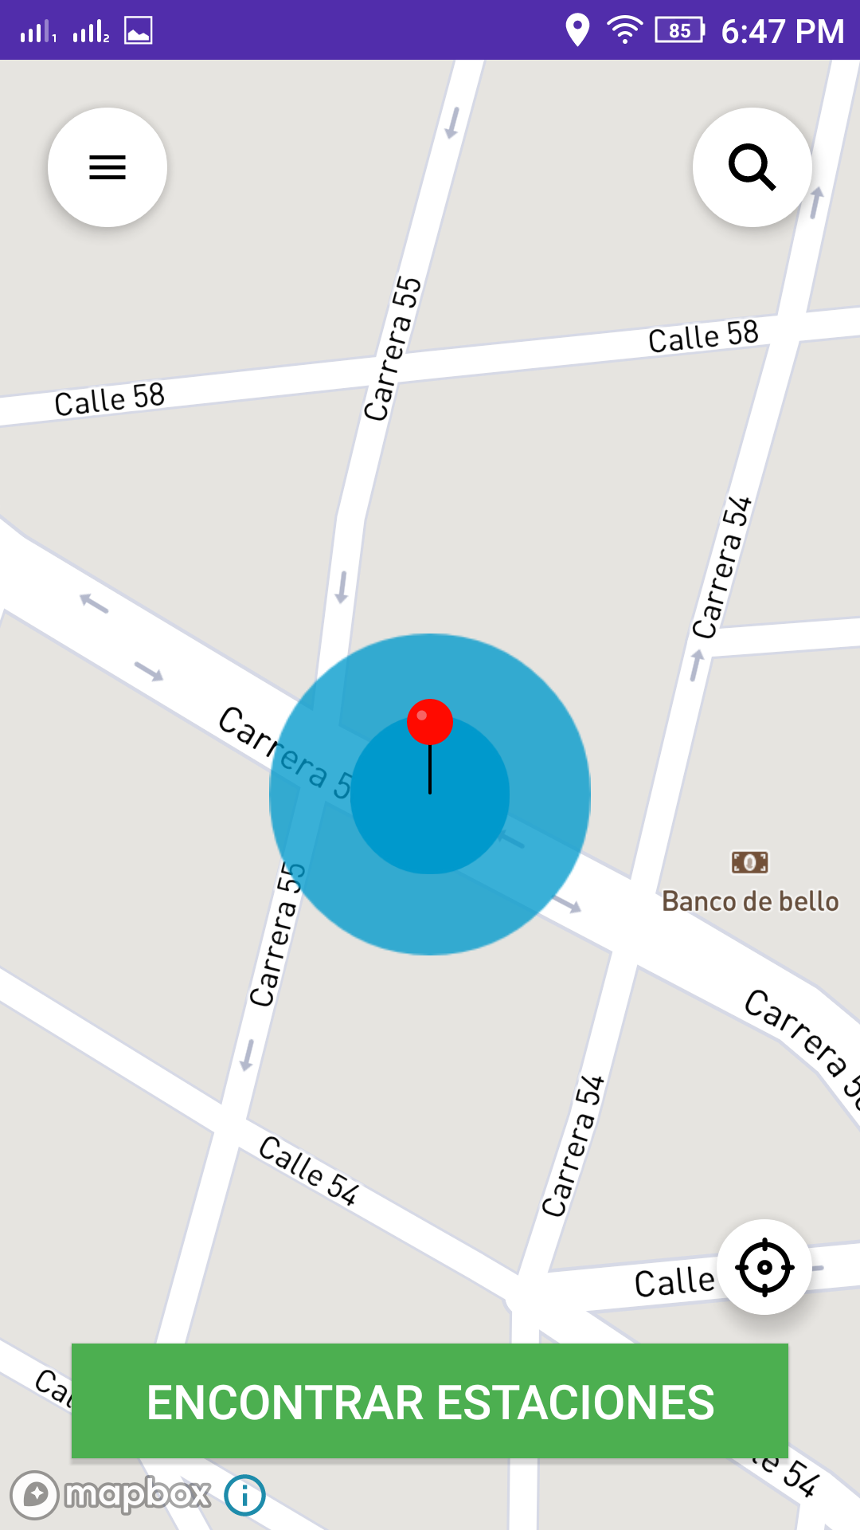

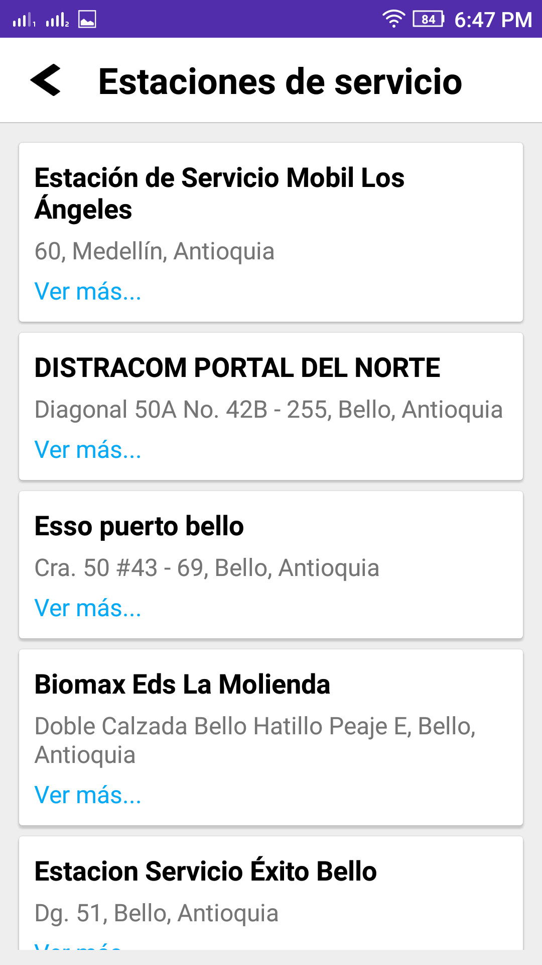 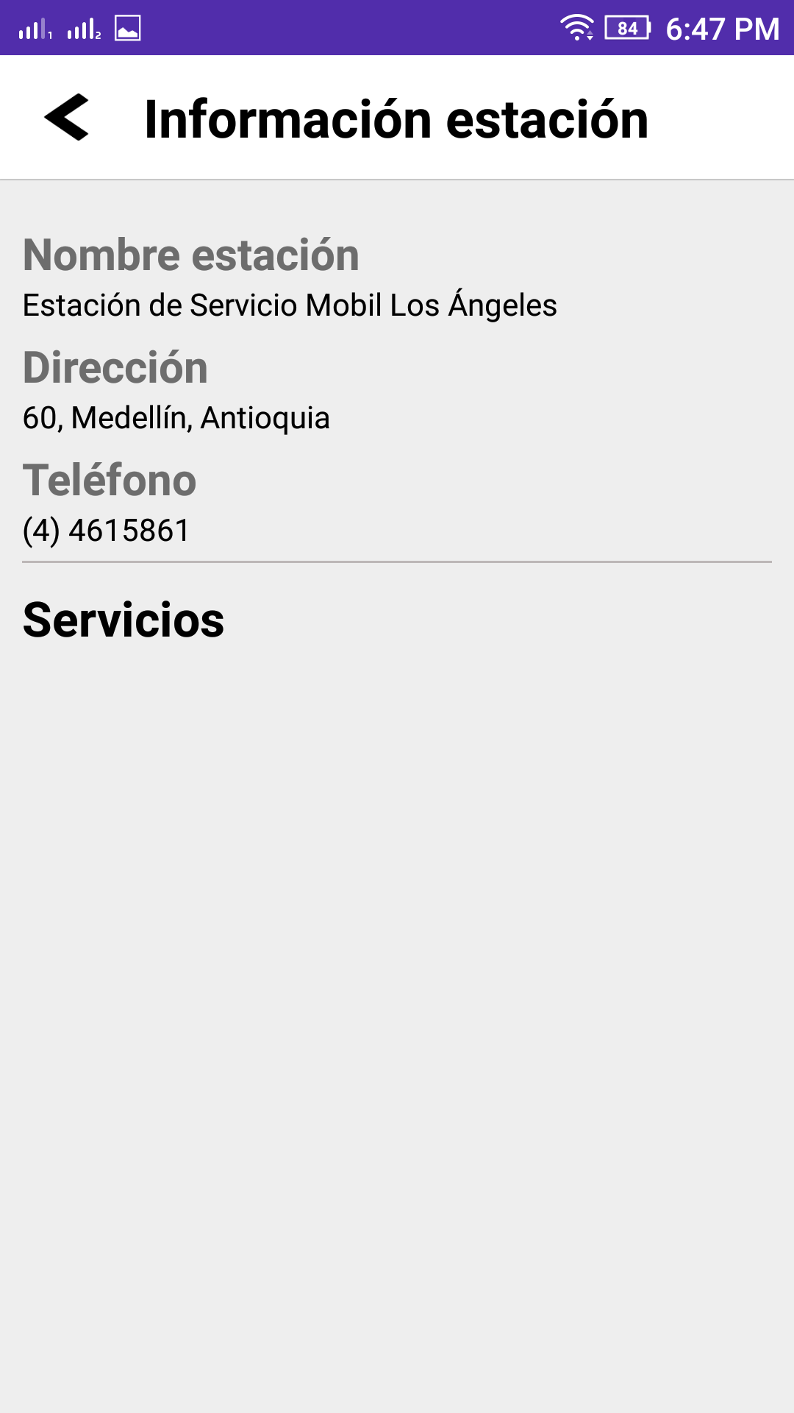

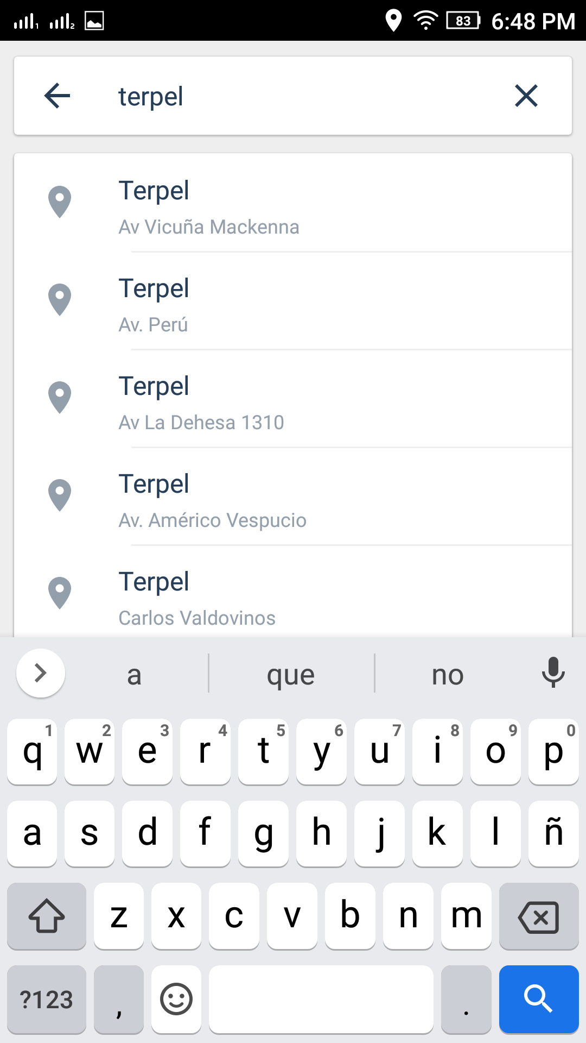 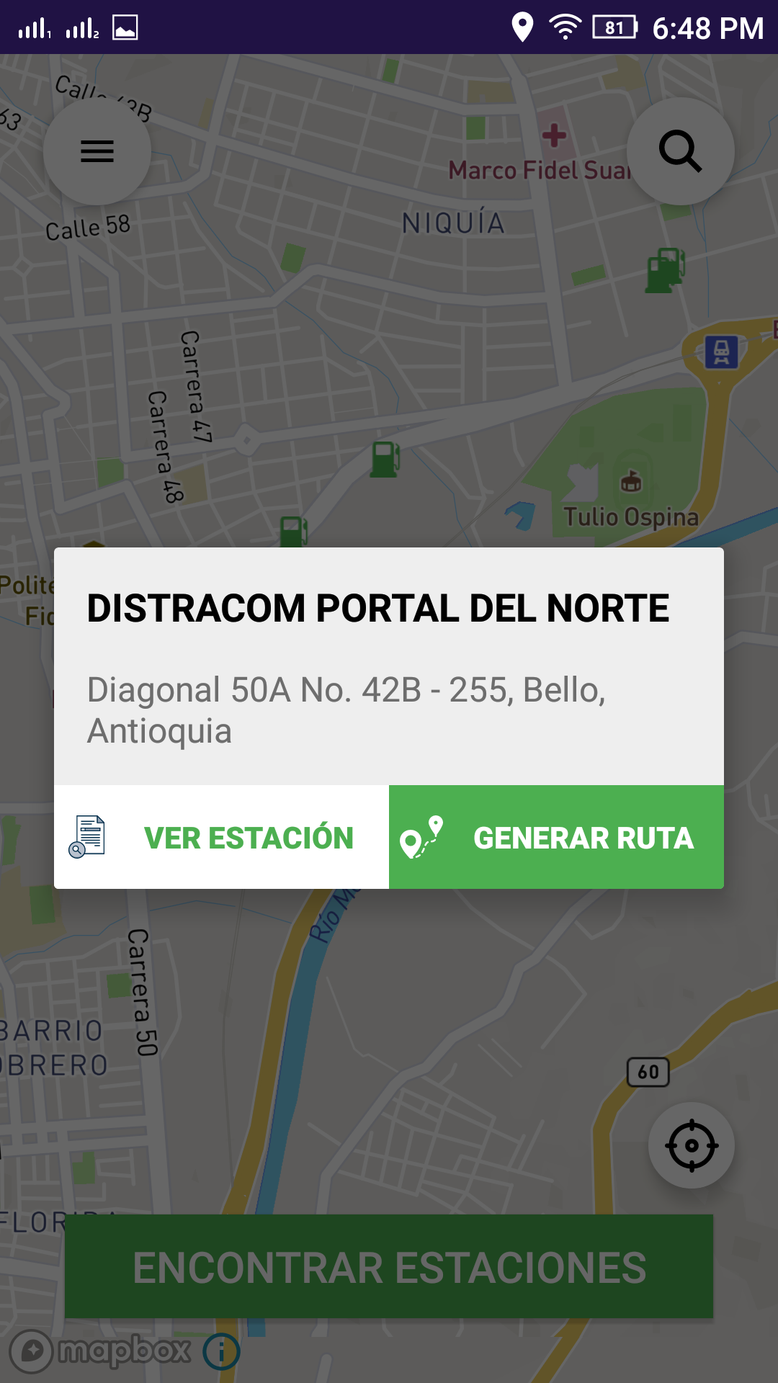

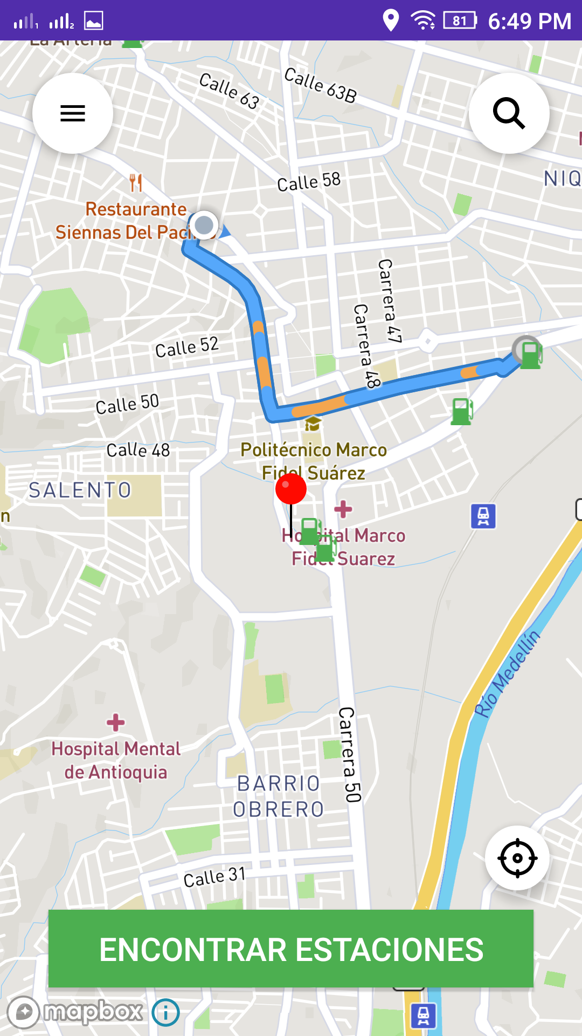 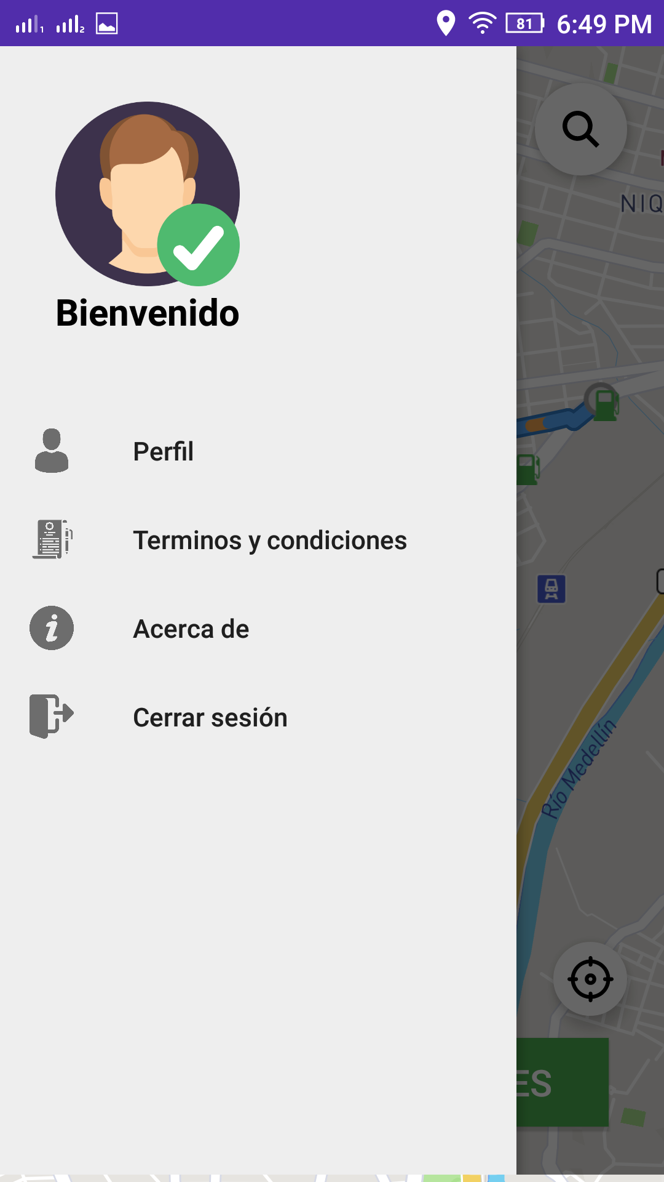

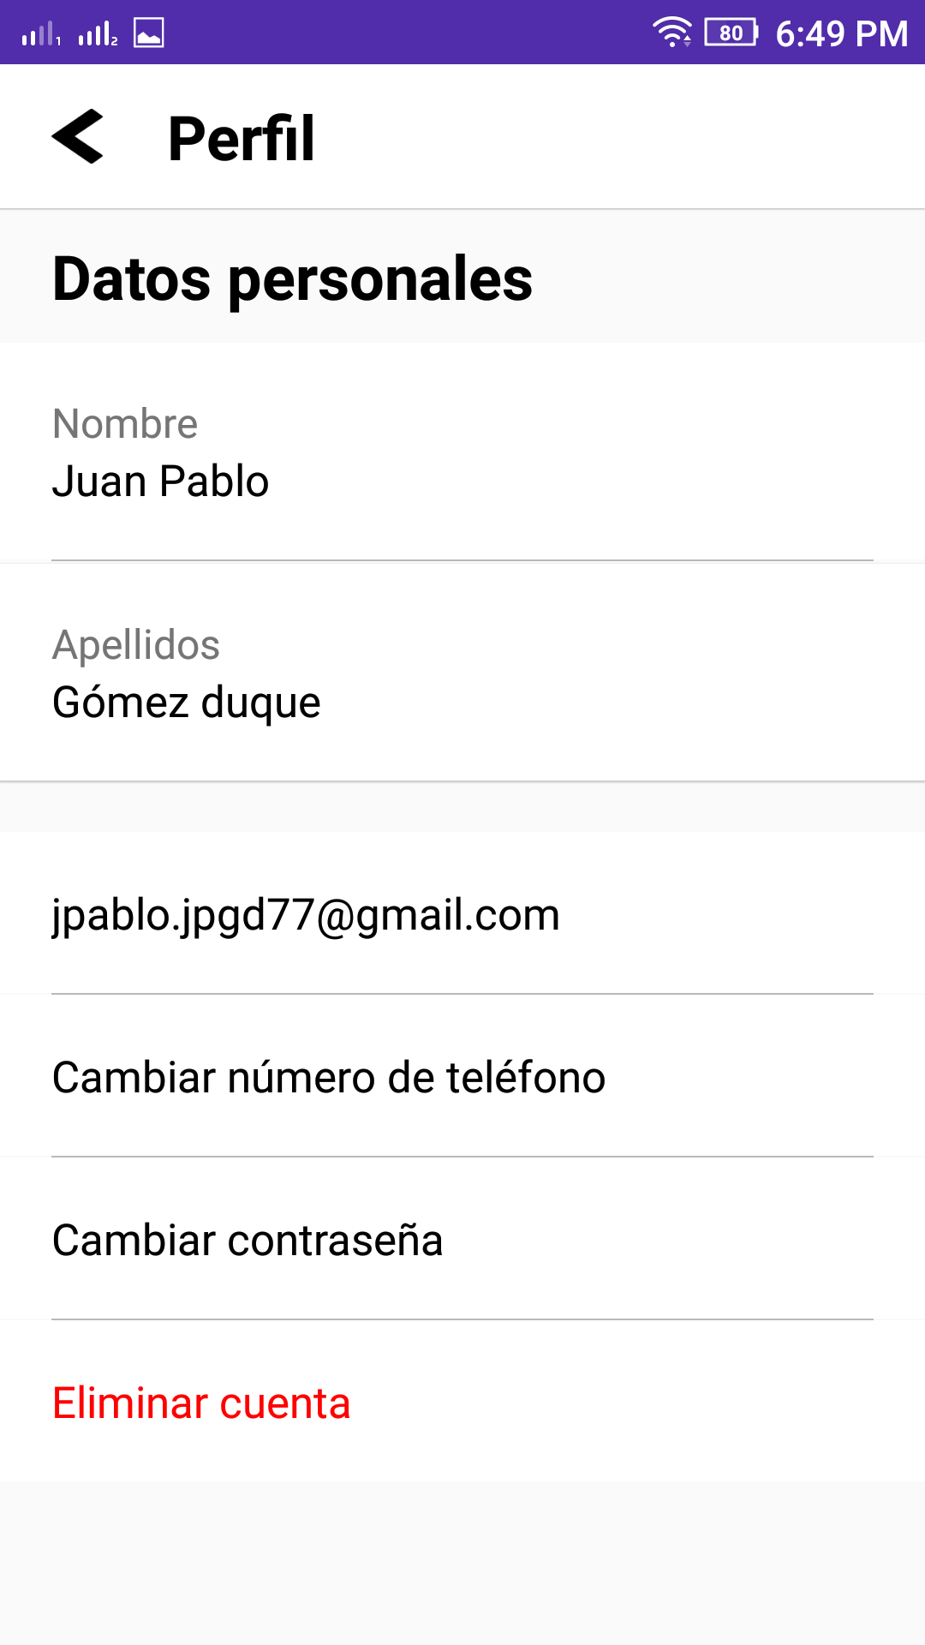 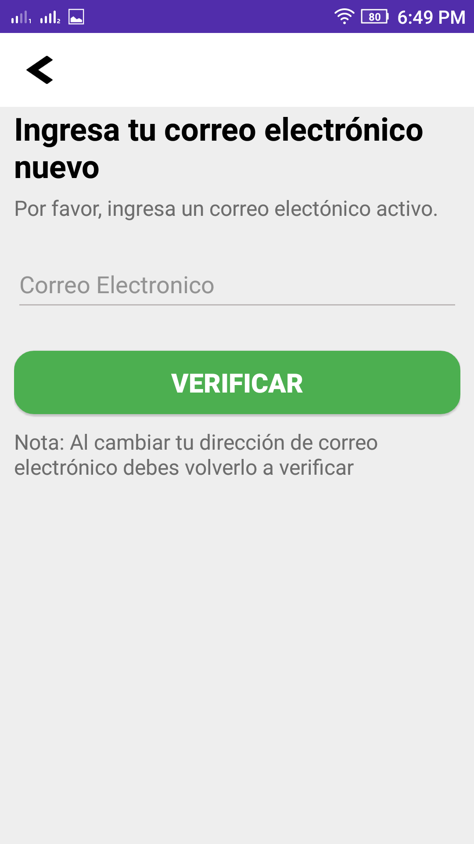

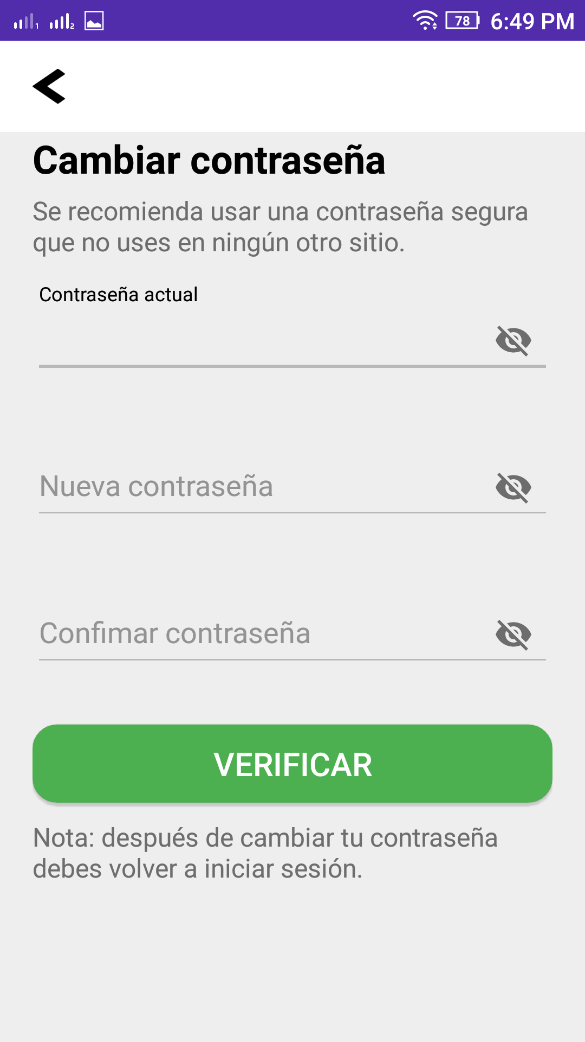 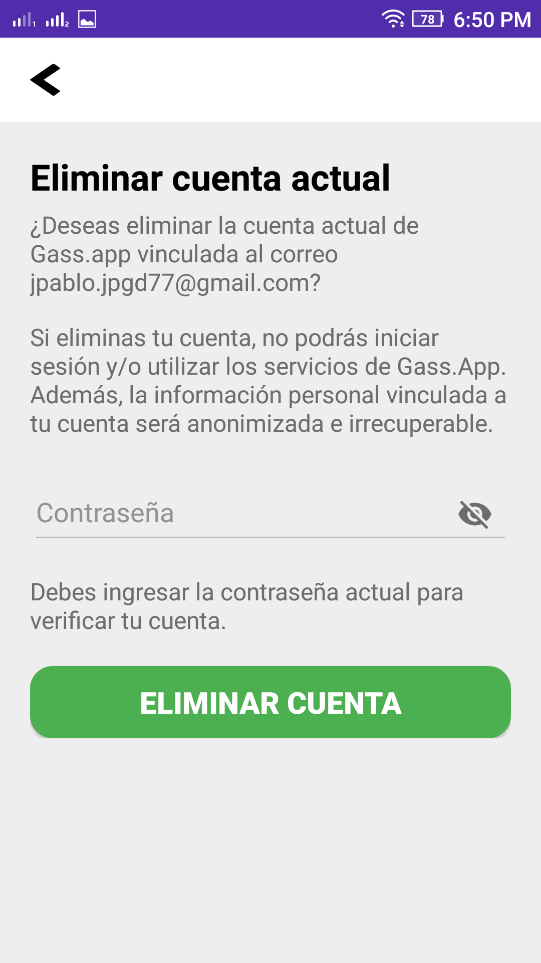

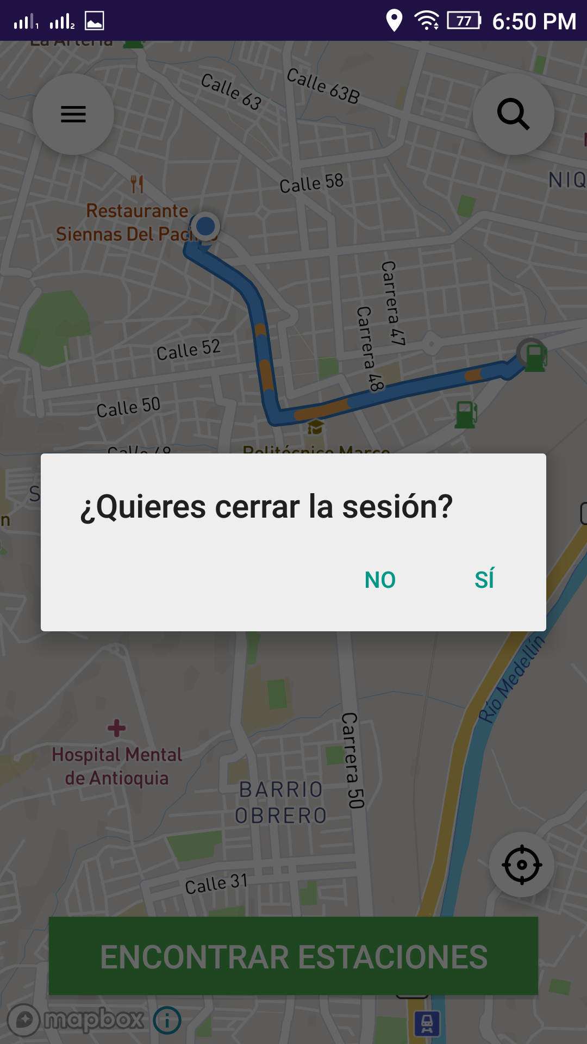

1. **Requisitos comunes de los interfaces.**

* **Interfaces de usuario:**
* *La interfaz con el usuario consta de la búsqueda de estaciones de servicio, los servicios que esta brinda y la facilidad de pagar desde la aplicación, por medio de información actualizada por el administrador de cada establecimiento.*
* **Interfaces de hardware:**
* Será necesario que el usuario disponga de dispositivos móvil con un buen procesador.
* poseer una memoria RAM 2.0 GB en adelante.
* **Interfaces de usuario:**
* El sistema operativo: 4.1(JELLY BEAN) y posteriores.
* Deberá contar con GPS para uso en tiempo real.